ГК «Чистый город» (Ростовская область)
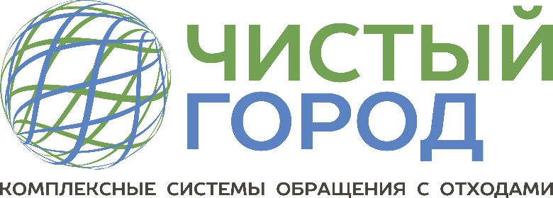
тел. 89034609661
ГК «Чистый город» и «Экоцентр» научат, как складировать отходы правильно
Региональные операторы ГК «Чистый город» и ООО «Экоцентр» обеспечивают вывоз твердых коммунальных отходов (ТКО). С момента утверждения единого тарифа услуга по вывозу мусора стала коммунальной и оплата за нее начисляется исходя из количества зарегистрированных граждан и норматива накопления ТКО, установленного органами власти.
Что же такое ТКО?
ТКО – это твердые коммунальные отходы, которые образуются в результате потребления физическими лицами, а также товары, утратившие свои потребительские свойства в процессе их использования. Иными словами, бытовой мусор, который остается в результате жизнедеятельности современного человека.
Такие отходы региональный оператор и забирает с контейнерных площадок многоэтажных домов и частного сектора.
Что такое КГО?
Крупногабаритные отходы относятся также к коммунальным, однако их размеры превышают габариты стандартных контейнеров. К КГО относится бытовая техника, мебель, независимо от ее размеров. Крупногабаритные отходы, в отличие от коммунальных вывозятся не в ежедневном режиме. Вывоз КГО осуществляется раз в неделю либо по заявкам управляющих компаний.
Отдельные вопросы вызывает у жителей Ростова-на-Дону и области такая категория отходов, как строительный мусор, образованный в результате капитального ремонта или возведения нового здания. Строительные отходы нельзя сбрасывать на контейнерные площадки для ТКО. Такие инциденты являются правонарушением, на которое часто идут нерадивые предприниматели или «серые» перевозчики. Только за март таких нарушений было зафиксировано более 10. Избавиться от строительного мусора в рамках закона – просто! Достаточно заключить дополнительный договор с региональным оператором.
У вас остались вопросы?
Любую интересующую информацию, в том числе и график вывоза мусора, можно узнать на сайте региональных операторов – ГК «Чистый город» http://rostov.clean-rf.ru/ и ООО «Экоцентр» http://don-eco.clean-rf.ru/ . Также можно задать вопросы по номеру телефона горячей линии 8-800-707-05-08.

